Pos. Anz. Beschreibung Preis in €
(zzgl. 19 MwSt.)

1 1 Geschirrspülmaschine TopTech 36-23 GTDE

Gesamtpreis (Netto)

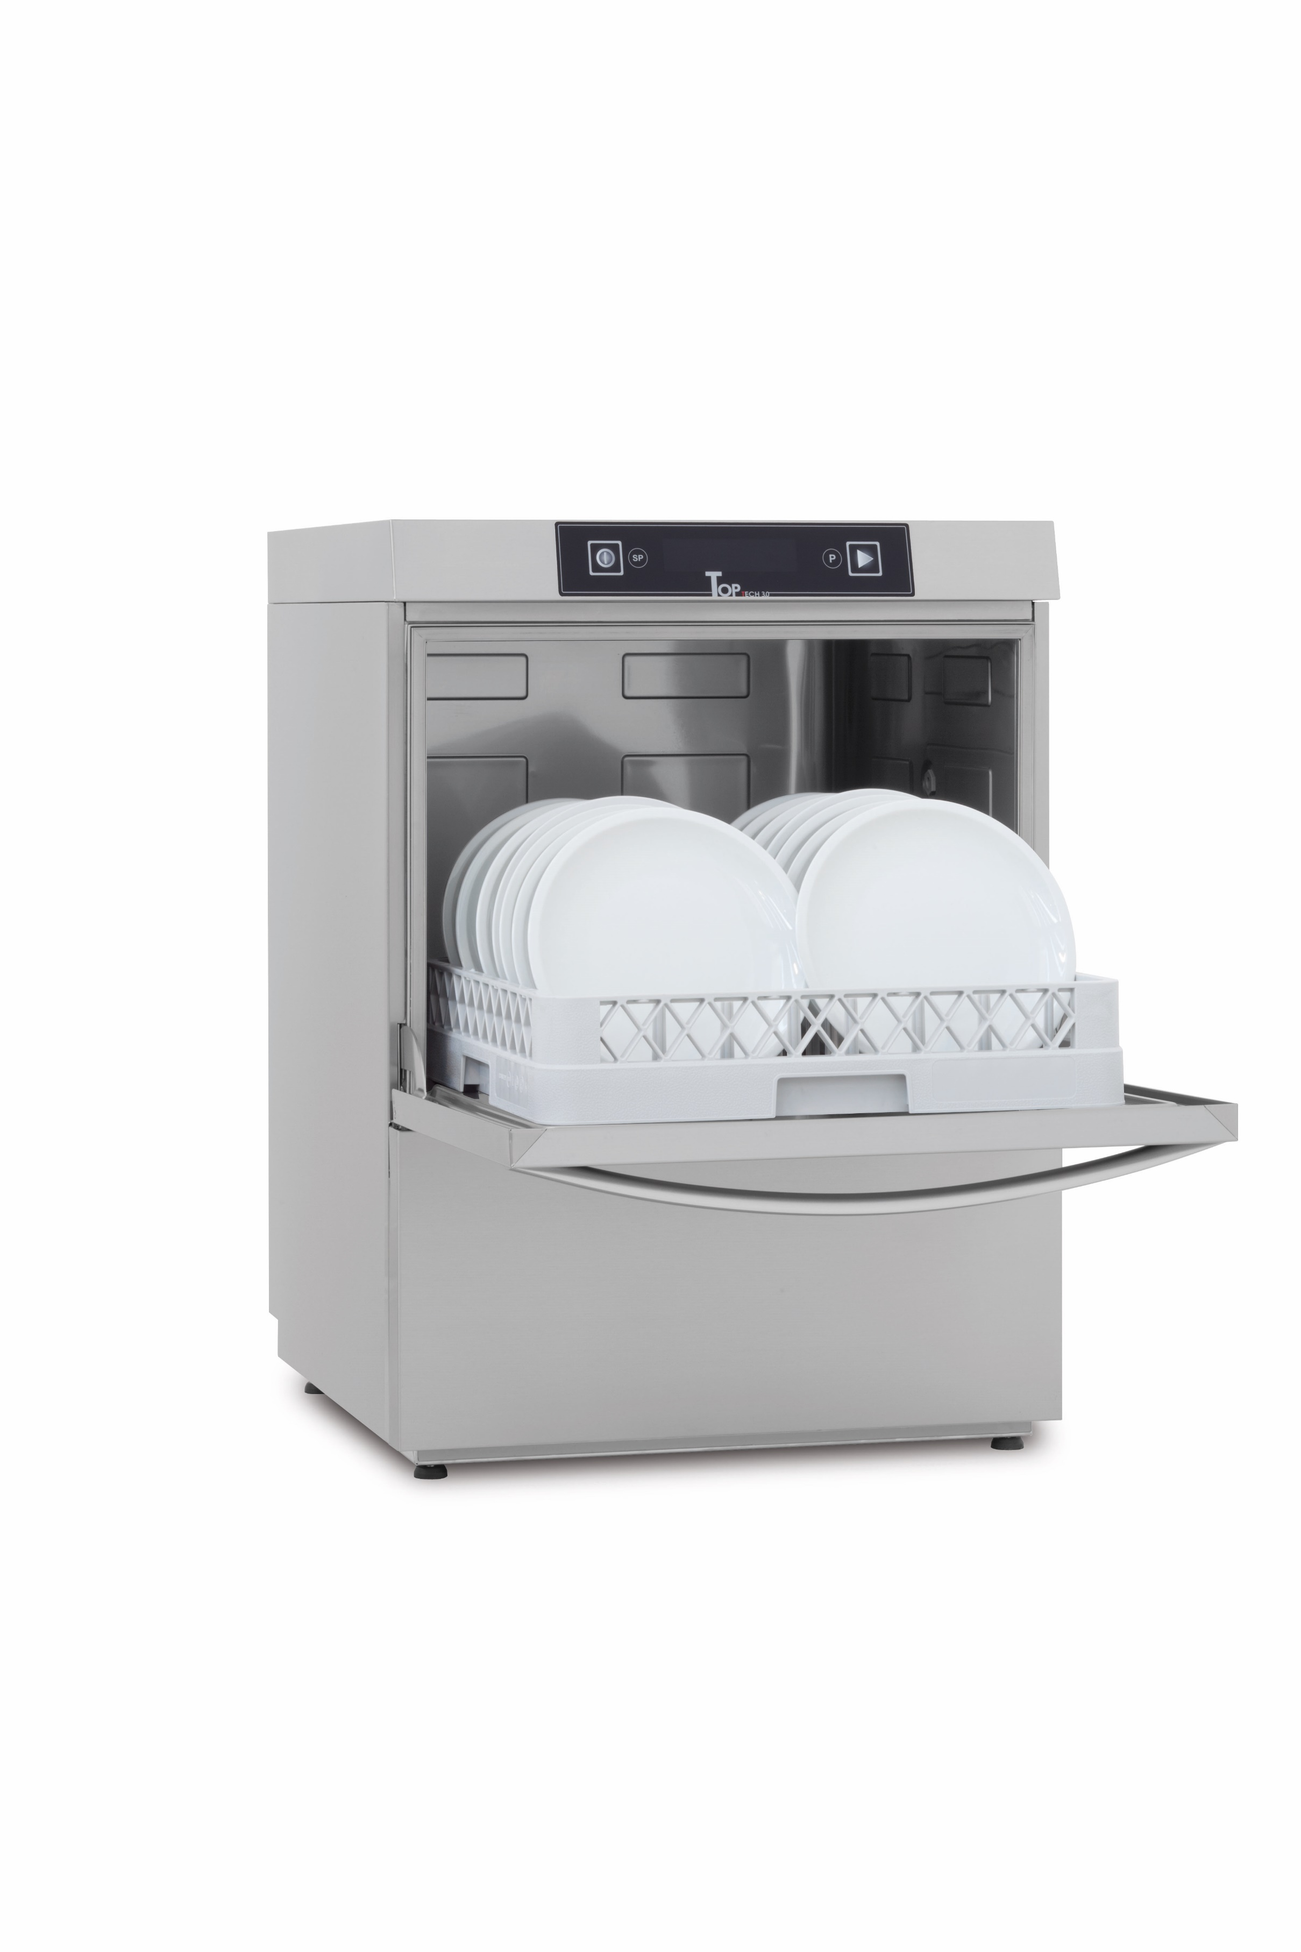

Technische Daten:
Colged TopTech 36-23 GTDE

Spülart Eintank-Spülmaschine
Bauart Unterbaufähige Fronttürmaschine
Beheizungsart Elektrisch, 400V-Anschluss
(umklemmbar 230V-Abschluss)
Spülleistung * 60 Körbe/h oder 1500 Gläser/h / 1080 Teller/h
Korbmaß 500 x 500 mm
Einschubhöhe 385 mm

Innovationen für ein perfektes Spülergebnis und Ressourcenschonung.

DuoFlow Technologie
Das Herz des Colged Spülsystems ist die patentierte DuoFlow Technologie, die sich zu einem herkömmlichen Pumpensystem wie folgt unterscheidet. Eine herkömmliche Pumpe besitzt einen Einlass (vom Tank) und einen Auslass zu den zwei Spülarmen: der Wasserfluss muss durch eine T- oder Y- Verbindung geteilt werden. Nach unseren Forschungen gehen hier 25 – 30% der Leistung verloren. Die Lösung von Colged ist einfach: die Pumpe besitzt einen Einlass, aber zwei Auslässe, ohne T-Weiche. Der Verlust wird verringert, es gibt keinen Druckverlust, und auch die Störgeräusche werden auf die Hälfte reduziert. Wofür man bei einer herkömmlichen Pumpe mit beispielweise 650 W arbeitet, benötigt die DuoFlow Pumpe für die maximale Leistung nur 480 W, dies senkt den Energieverbrauch und spart somit Betriebskosten ein.

HotWash System
Das Colged HotWash System arbeitet mit parallel arbeitenden Heizelementen. Die Vorteile liegen in der intelligent ausgeklügelten Heizleistungsverteilung von Boilerheizung und Tankheizung, sodass beide Heizkreise den Spülvorgang optimal unterstützen können. Bisherige Modelle geben, um das Nachspülwasser aufzuheizen und bei kalten Zulauftemperaturen am Spülzyklusende nicht in die Programmverlängerung zu gehen, aus Hygienegründen der Boilerheizung den Vorzug. Die Tankheizung kommt nur in den Stand-By-Zeiten zum Zuge. Bei kurz aufeinanderfolgenden Spülgängen wird bei verriegelten Modellen der Waschtank nicht geheizt, sodass die Laugentemperatur abfällt. Denn 8kg Geschirr (=1 Korbladung) entziehen dem Waschtank ca. 10°C Temperatur, die dringend wieder zugeführt werden muss. In diesem Fall greift nun das Colged HotWash Sytem ein. Die verfügbare Leistung des Stromanschlusses wird zwischen den beiden Heizelementen des Boilers und des Waschtanks so verteilt, dass der Waschtank seine Temperatur zuverlässig konstant hält, auch bei kurz aufeinanderfolgenden Spülgängen.

ThermoStop
Die ThermoStop Funktion sorgt dafür, dass die korrekte Boilertemperatur sichergestellt wird. Die Maschine verlängert die Waschzeit während des Spülgangs so lange, bis die voreingestellte Temperatur im Boiler erreicht wurde. Sobald diese Temperatur erreicht ist setzt die Nachspülung ein. Somit wird sichergestellt, dass die Hygiene und Trocknung durch die korrekte Temperatur erhalten bleibt.

EnergySaving
Die EnergySaving Funktion sorgt dafür, dass die Boilertemperatur im Standby Modus der Maschine, reduziert wird. Nach dem Spülgang heizt die Maschine nicht wieder bis auf die Standardtemperatur auf, sondern bis zu einer niedrigeren Temperatur von ca. minus 13°C. Die Maschine heizt die Boilertemperatur nach Start des Spülgangs während des Waschgangs auf, diese Zeit des Waschgangs reicht auch Mühelos aus. Die EnergieSaving Funktion spart damit Energiekosten, da die Maschine nicht dauerhaft aufheizt und gleichzeitig wird auch die Kalksteinbildung minimiert.

EvoLution₃
Die Colged EvoLution₃ Technologie pumpt zuerst den Schmutz vom Tankboden ab
und reduziert den Wasserstand im Waschtank lediglich um das schmutzige Wasser, sodass 100% reines Nachspülwasser im Tank verbleiben. Im Vergleich zu einer herkömmlichen Maschine, die mit einem Überlaufrohr arbeitet läuft hier 1 Liter des heißeren reinen Nachspülwassers, direkt über den Überlauf ab, da das kältere schmutzige Wasser sich unten am Tank sammelt. Die Colged EvoLution₃ Technologie sorgt für eine maximale Regeneration der Waschlauge, sowie einer 100% Effizienz der Nachspülwassernutzung. Die Waschlauge bleibt somit länger sauber und muss weniger oft gewechselt werden. Der Verbrauch des Reinigers sinkt um 20%. Zur Colged EvoLution₃ Technologie gehören Standardmäßig eine Ablaufpumpe sowie der Selbstreinigungszyklus.

ProGressive
Das Colged ProGressive System ist ein effektives Filtersystem bestehend aus 3 Filtern zur permanenten Reinigung der Waschlauge. Die Filter sind aufeinander abgestimmt und erreichen bei der Feinfiltration eine Maschengröße von nur 0,8 mm. Der Feinfilter wird durch eine spezielle Pumpfunktion nach jedem Waschzyklus automatisch freigespült. Der große Vorteil dabei ist, dass keine Schmutzpartikel an den Gläsern oder dem Besteck haften bleiben. Durch die Verringerung der Waschlaugenwechsel-Intervalle reduziert sich der Verbrauch an Reiniger und die Verschmutzung der Waschdüsen werden dadurch minimiert. Die groben Schmutzreste liegen oben auf den Tankfiltern aus Edelstahl und können mühelos manuell entfernt werden. Die Tankfilter aus Edelstahl sind durch Ihre integrierten Griffmulden Mühelos zu entfernen, dies macht die Reinigung am Ende des Tages noch einfacher.

HiTech Wascharme
Die Wasch- und Nachspüldüsen beim neuen HiTech Wascharm liegen dicht nebeneinander dadurch kann der jeweilige Wasserstrahl, im Gegensatz zu den bisherigen Colged Modellen mit getrennten Wasch- und Nachspülarmen, frei arbeiten. Der neue Kombi-Arm rotiert auf einem Graphitlager, um die Wellenreibung und Wasserverluste zu eliminieren. Dadurch kann die volle Kraft des Waschwassers zum Reinigen des Spülgutes verwendet werden. Während der Spülphase sorgt die patentierte UltraRinse₃ Geometrie der Nachspüldüsen dafür, dass das Nachspülwasser effektiver und effizienter genutzt wird. Dadurch wird der Verbrauch erheblich minimiert. Die HiTech Wascharme in der TopTech – Serie sind mit einem Click-Verschluss ausgestattet. Dadurch werden ein einfaches Montieren und Entfernen der Wascharme zum Reinigen mit nur einer Hand möglich gemacht. Der HiTech Wascharm besteht aus ProComposit (30% Fiberglas, 30% Talk-Mikrokügelchen, 40% Harze).

UltraRinse₃
Mit unserem Colged UltraRinse₃ - Nachspülsystem kann unabhängig von den Installationsbedingungen eine Wassereinsparung von bis zu 60% erzielt werden. Dafür wurde die Nachspülwasserverteilung so angepasst, dass sich das Nachspülwasser zu den Körben gerichtet homogen konzentriert und nicht and der Wellendichtung des Nachspülarmes oder an den Innenwänden der Maschine verloren geht. Die Geometrie der der oberen und unteren HiTech Wascharme konzentriert das Nachspülwasser nicht auf das Zentrum des Korbes, sondern gleichmäßig über die gesamte Korbfläche.

ProRinse
Das ProRinse – Nachspülsystem nutzt einen offenen Boiler inkl. Nachspülpumpe, die über einen Break Tank nach WRAS mit konstantem Druck und Wassermenge versorgt wird. Dies sorgt für ein effizientes Spülergebnis und gewährleistet dadurch konstante Temperaturen und einen gleichbleibendes Spülergebnis.

ProDose
Unsere TopTech – Modelle verfügen über Standardmäßig eingebaute peristalitsche Dosiergeräte für Reiniger und Klarspülmittel. Die Dosiergeräte verfügen über jeweils einen
Ansaugschlauch in einer Länge von 1.800 mm. Zusätzlich ist im Lieferumfang jeweils eine
Sauglanze mit Füllstandssensor, dies sorgt dafür, dass die Kanister durch die Sauglanzen verschlossen bleiben und keine Schmutzpartikel in die peristaltischen Dosiergeräte gelangen können. Zudem kann in dieser Version die genaue Dosierung elektronisch über die Maschineneinstellungen in Gramm pro Liter eingestellt werden.

CareFree
Die Colged CareFree automatische Wasseraufbereitung, führt während jedem Spülgang eine Regeneration durch, vollständig automatisch und absolut unauffällig. Damit liefert die CareFree automatische Wasseraufbereitung eine gleichbleibende Wasserqualität, im Vergleich zu herkömmlichen Wasseraufbereitungssystemen die kontinuierlich abnehmen je mehr die Harze vom kalt gesättigt sind. Die Steuerung erfolgt voll elektronisch und der Bediener erhält lediglich eine Meldung, wenn Salz nachgefüllt werden muss. Zusätzlich benötigen Sie auch keine speziellen Reiniger für hartes Wasser, damit sparen Sie auch nochmal bares Geld. Die CareFree automatische Wasseraufbereitung schützt die Spülmaschine vor Verkalkung – insbesondere die Heizelemente im Erhitzer. Unsere Spülmaschinen mit CareFree können ganz einfach in den Einstellungen auf Französische und Deutsche Härte eingestellt werden.

Einfache Bedienung

SmartScreen Steuerung
Die SmartScreen Steuerung verfügt über 4 Soft-Touch Bedientasten für Ein/Ausschalten der Maschine, Programmwahl, Sonderprogrammwahl und Start des gewählten Spülprogrammes. Darüber hinaus verfügt die SmartScreen Steuerung über ein großes gut ablesbares farbcodiertes LCD-Display. Damit ist eine einfache und verlässliche Bedienung möglich. Durch die Verbindung von Farbe und Grafiken wird der Spülstatus auf einen Blick sichtbar. Zusätzlich werden Betriebsparameter, wie Temperatur in Tank und Boiler oder die Anzahl der Spülvorgänge sowie Informationen des automatischen Diagnosesystems, angezeigt. Die Informationen werden in farbcodierten Volltext Anzeigen und Grafiken dargestellt. Der Nutzer kann selbst die Tank- und Boiler Temperatur sowie die Reiniger- und Klarspüldosierung anpassen, während alle sonstigen Betriebsdaten der Maschine durch unsere Techniker geändert werden können.

USB-Schnittstelle
Alle Spülmaschinen verfügen über eine integrierte USB-Schnittstelle direkt auf der Steuerplatine sitzend. In Verbindung mit dieser Schnittstelle und der Software „SeramiNetLight – Eurotec Version“ ist es möglich eine Dauerhafte Überwachung der aktuellen Tanktemperatur, Boilertemperatur, der Tank- und Boilerfüllstand in mm darzustellen. Außerdem ermöglicht diese Verbindung einen Eingriff in die Einstellungen sowie in die Historie des Diagnosesystems. Auch kann über diese Schnittstelle jederzeit ohne weitere Hilfsmittel ein Software Update von einem USB-Stick, direkt auf die Spülmaschine aufgespielt werden.

Standardprogramme
Pr 1 – wird bei leicht verunreinigtem Spülgut angewandt und ist das kürzeste Standardprogramm mit einer Laufzeit von 60 Sekunden bei einer Waschtemperatur von 55°C und einer Klarspültemperatur von 80°C.
Pr 2 – wird bei Normal verunreinigtem Spülgut angewandt und ist das Standardprogramm mit einer Laufzeit von 90 Sekunden bei einer Waschtemperatur von 60°C und einer Klarspültemperatur von 82°C.
Pr 3 – wird bei stark verunreinigtem Spülgut angewandt und ist das Intensivste Standardprogramm mit einer Laufzeit von 180 Sekunden bei einer Waschtemperatur von 65°C und einer Klarspültemperatur von 88°C.
dr – ist ein spezielles Entleerungsprogramm mit einer Laufzeit von 120 Sekunden und sorgt für die Entleerung von Tank und Boiler. Die Maschine schaltet sich im Anschluss selbständig aus.
ProClean – ist ein spezielles Selbstreinigungsprogramm mit einer Laufzeit von 300 Sekunden und sorgt für die Reinigung des Spülraums mit Entleerung von Tank und Boiler. Die Maschine schaltet sich im Anschluss selbständig aus.

Spezialprogramme
ProGlass – ist ein spezielles Gläserspülprogramm mit einer Laufzeit von 90 Sekunden bei einer Waschtemperatur von 60°C und einer Klarspültemperatur von 67°C.
ProWater – ist ein spezielles Spülprogramm für Maschinen mit davor geschalteter Umkehrosmoseanlage mit einer Laufzeit von 120 Sekunden bei einer Waschtemperatur von 65°C und einer Klarspültemperatur von 70°C.
ProLong – ist ein spezielles Dauerspülprogramm mit einer Laufzeit von maximal 600 Sekunden bei einer Waschtemperatur von 60°C und einer Klarspültemperatur von 82°C.
ProEco– ist ein speziell Ressourcenschonendes Spülprogramm mit einer Laufzeit von 150 Sekunden bei einer Waschtemperatur von 45°C und einer Klarspültemperatur von 80°C.
ProActive – ist ein spezielles Spülprogramm für sehr verschmutztes und eingetrocknetes Spülgut mit einer Laufzeit von 300 Sekunden bei einer Waschtemperatur von 70°C und einer Klarspültemperatur von 82°C.
ProNew – ist ein spezielles Spülprogramm zur Erneuerung des Tankwassers mit einer Laufzeit von 600 Sekunden bei einer Waschtemperatur von 60°C und einer Klarspültemperatur von 80°C.
ProSan – ist ein spezielles Thermodesinfektionsspülprogramm nach EN-ISO 15883-1/3
mit einer Laufzeit von ca. 1200 Sekunden bei einer Waschtemperatur von 70°C und einer Klarspültemperatur von 85°C.
ProSteel – ist ein spezielles Besteckspülprogramm mit einer Laufzeit 360 Sekunden bei einer Waschtemperatur von 72°C und einer Klarspültemperatur von 88°C.

Konstruktion der Maschine

Gehäuse
Das Gehäuse ist aus doppelwandigem Edelstahl (CrNi 18/10) und ist an den Seitenwänden zusätzlich durch 10 mm Luft zwischen den Edelstahlwänden vor Geräuschen und Wärme-Dispersion gedämmt. Der Innenraum der Maschine ist Tiefgezogen und in den Seitenwänden ist die Korbauflage bereits integriert. Zusätzlich ist der Innenraum frei von Rohren und Kanten, sodass eine Kompromisslose Hygiene gewährt werden kann. Die Tür der Maschine ist vollständig doppelwandig und ist durch zwei Scharniere mit dem Gehäuse verbunden. Die Rückwand besteht aus Edelstahl und schützt damit vor Schmutz, der in die Maschine eindringen könnte.

ProSoft
Die Tür bewegt sich weich und gedämpft, damit auch bei empfindlichem Geschirr plötzliches Schließen nicht zu Stößen und Schäden führt. Die vom Bediener einzusetzende Kraft beträgt nur 3 Kg, etwa nur die Hälfte der Kraft, die normalerweise eingesetzt werden muss. Durch die gestanzten Führungen der Doppeltür kann der Korb leichter eingestellt werden. Der Bediener muss sich weniger anstrengen, die Produktivität steigt, die Gefahr von Beschädigungen wird verringert.
Lieferumfang

Komplett anschlussfertig:
- Zulaufschlauch mit einem ¾“ Anschluss in einer Länge von 2.000 mm
- Ablaufschlauch mit einem Durchmesser innen 18 mm und außen 24 mm in einer Länge von 2.000 mm
- Anschlusskabel (400V)
- Flüssigreiniger-Dosierpumpe mit einer Schlauchlänge von 1.800 mm
- Klarspülmittel-Dosierpumpe mit einer Schlauchlänge von 1.800 mm
- 4 Stück Maschinenfüße die bis zu + 10 mm höhenverstellbar sind
- 1 Messbecher und Einfülltrichter für das Salz zum integrierten Enthärter.

Korbausstattung
- 1 Universal-Flachkorb in der Abmessung 500 x 500 x 175 mm (BxTxH) aus Kunststoff. Dieser bietet bis zu 25 Gläser mit einem Durchmesser von 85 mm Platz.
- 1 Tellerkorb in der Abmessung 500 x 500 x 100 mm (BxTxH) aus Kunststoff. Dieser bietet bis zu 18 Teller mit einem Durchmesser von 240 mm Platz.
- 1 Besteckköcher aus Kunststoff in der Abmessung 110 x 110 x 140 mm (BxTxH)

Technische Daten

Abmessungen in [mm]
Maschinen-Breite | 600
Maschinen-Tiefe | 600
Maschinen-Tiefe bei geöffneter Tür | 985
Maschinen-Höhe | 820
Korbmaß | 500 x 500
Einschubhöhe | 385

Leistungen
Programmzeiten | 60 / 90 / 180 sek. + Sonderprogramme
Spülleistung * | bis zu 60 Körbe / h oder 1500 Gläser / h /  1080 Teller / h
Waschtemperatur | 60°C
Klarspültemperatur | 80°C
Tankinhalt | 15,0 Liter
Boilerinhalt | 6,0 Liter
Frischwasserverbrauch / Korb | 1,6 Liter

Anschlusswerte (400 V)
Heizleistung Erhitzer | 7,4 kW
Gesamtanschlusswert | 7,9 kW
Pumpenleistung (Waschpumpe) | 0,47 kW
Pumpenleistung (Nachspülpumpe) | 0,2 KW
Pumpenleistung (Ablaufpumpe) | 0,05 kW
Absicherung | 16 A
Nennspannung | 400V / 50Hz / 3 N ph
Anschlusswerte (230 V)
Heizleistung Erhitzer | 3,0 kW
Gesamtanschlusswert | 3,5 kW
Pumpenleistung (Waschpumpe) | 0,47 kW
Pumpenleistung (Nachspülpumpe) | 0,2 KW
Pumpenleistung (Ablaufpumpe) | 0,05 kW
Absicherung | 16 A
Nennspannung | 230V / 50Hz / 1 N ph

Anschlüsse
Ablaufschlauch | 2.000 mm (ID 18/ AD 24 mm)
Zulaufschlauch | 2.000 mm (R ¾)
Fließdruck | 1,0 – 4,0 bar
Max. Zulauf-Temperatur | 60°C
Länge Anschlusskabel | 2.000 mm
Länge Ansaugschlauch Flüssigreiniger | 1.800 mm
Länge Ansaugschlauch Klarspüler | 1.800 mm

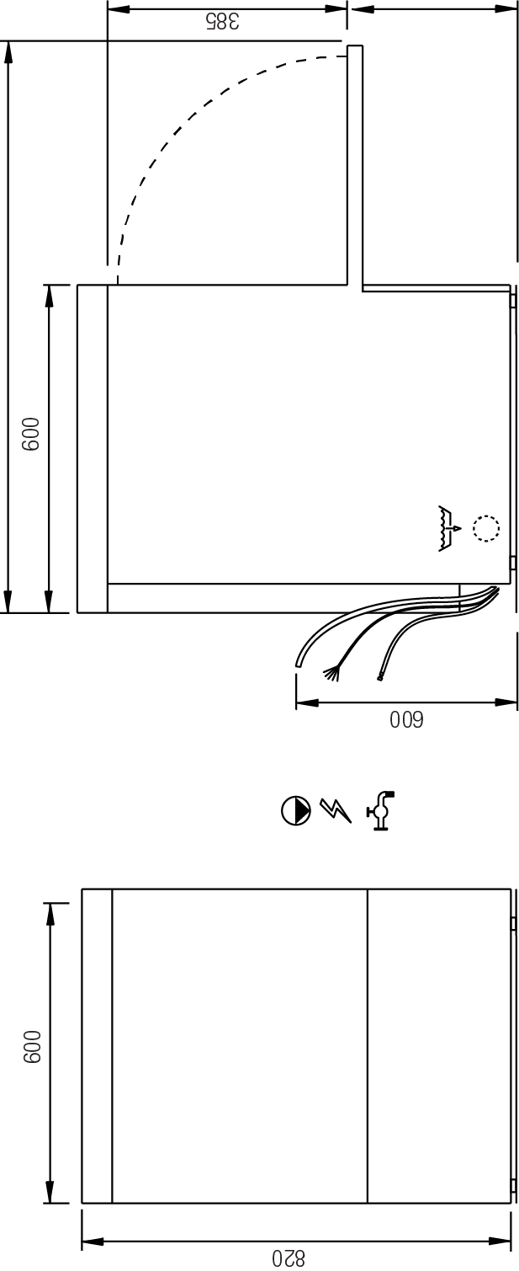
Weitere Angaben
Wärmeabgabe latent | 0,4 kW
Wärmeabgabe sensibel | 0,3 kW
Dampfmenge | 0,6 kg/h
Geräuschpegel | 59 db

*Theoretische Leistung

